ІНСТРУКЦІЯ З ЕКСПЛУАТАЦІЇ
AQUAKING
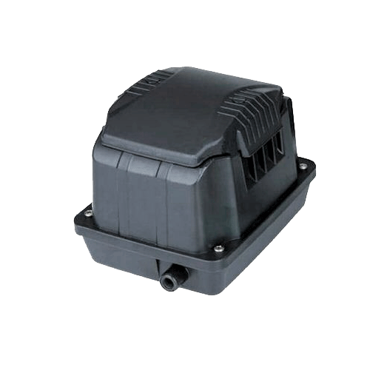
ПОВІТРЯНІ КОМПРЕСОРИ AK²
10/20/30/40

Мембранні компресори AquaKing
Ми вдячні Вам за те що Ви придбали повітряний компресор AquaKing. Компанія AquaKing прагне виробляти якісну продукцію, яка буде надавати Вам якісні послуги. Щоб забезпечити правильне та безпечне функціонування нового пристрою, ми просимо перед використанням прочитати дану інструкцію.


Інформація
Повітряні компресори AquaKing серії AK підходять для використання як всередині так і зовні приміщень. Використовуються для аерації садових ставків, аквакультур та інших схожих водних об’єктів. Компресори розраховані на безперервну роботу.
Особливості
- Сучасний та компактний дизайн.
- Корпус з алюмінію та промислового пластика.
- Потужний повітряний потік.
- Високий тиск.
- Висока ефективність.
- Енергозберігаючі технології.
- Стійкі до стирання гумові ніжки.
- Безпечний та надійний.
- Простий у використанні.
- Простий у встановленні.

Технічні характеристики
Технічні характеристики пристрою приведені в етикетці на корпусі.

Використання пристрою
- Впевніться що параметри електромережі відповідають параметрам вказаним на етикетці.
- Обладнання повинно використовуватись відповідно до специфікацій вказаних у цій інструкції.
- Для забезпечення вашої безпеки електричні розетки мають бути заземлені.
- Компресор потрібно встановлювати в сухому та чистому середовищі.
- Захищайте пристрій від прямих сонячних променів та несприятливих погодних умов.
- Тримайте далі від води.
- Тримайте в місці недоступному для дітей.
- Регулярно перевіряйте фільтруючі елементи та замінюйте їх при потребі.
- Не використовуйте для обслуговування компресора будь-яких мастил та масел.
- Не використовуйте пристрій якщо він працює неналежним чином. Це може статись через блокування пристрою твердими частинками, сміттям або іншими об’єктами. Продовження експлуатації в такому стані може призвести до надмірного зносу пристрою або виходу його з ладу.
- Не використовуйте насос для перекачування легкозаймистих або їдких рідин.
- Не доторкайтесь до кабелю пристрою вологими руками.
- Під час очистки або обслуговування переконайтесь що пристрій відключено від електромережі.
- У випадку пошкодження кабелю живлення пристрій використовувати заборонено. Кабель живлення заміні не підлягає.
- Цей пристрій заборонено утилізувати з побутовими відходами. Пристрій необхідно утилізувати через передбачену систему повторного використання.
- Заборонено використовувати пристрій дітям та особам, яким не виповнилося 16 років. Людям з обмеженими фізичними чи сенсорними можливостями або людям з невеликим досвідом та об’ємом знань дозволяється користуватись пристроєм тільки під наглядом відповідальної особи або після того як вони отримають інструкції по безпечному поводженню з приладом. Наполегливо рекомендується не користуватись виробом всім особам, що підпадають під вищезгадані категорії, заради їхньої власної безпеки.
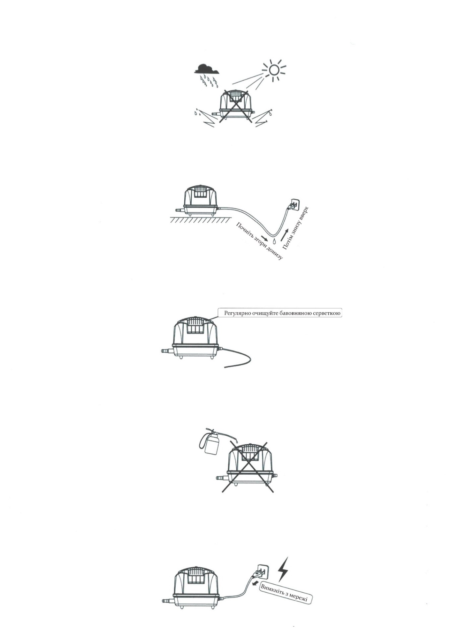
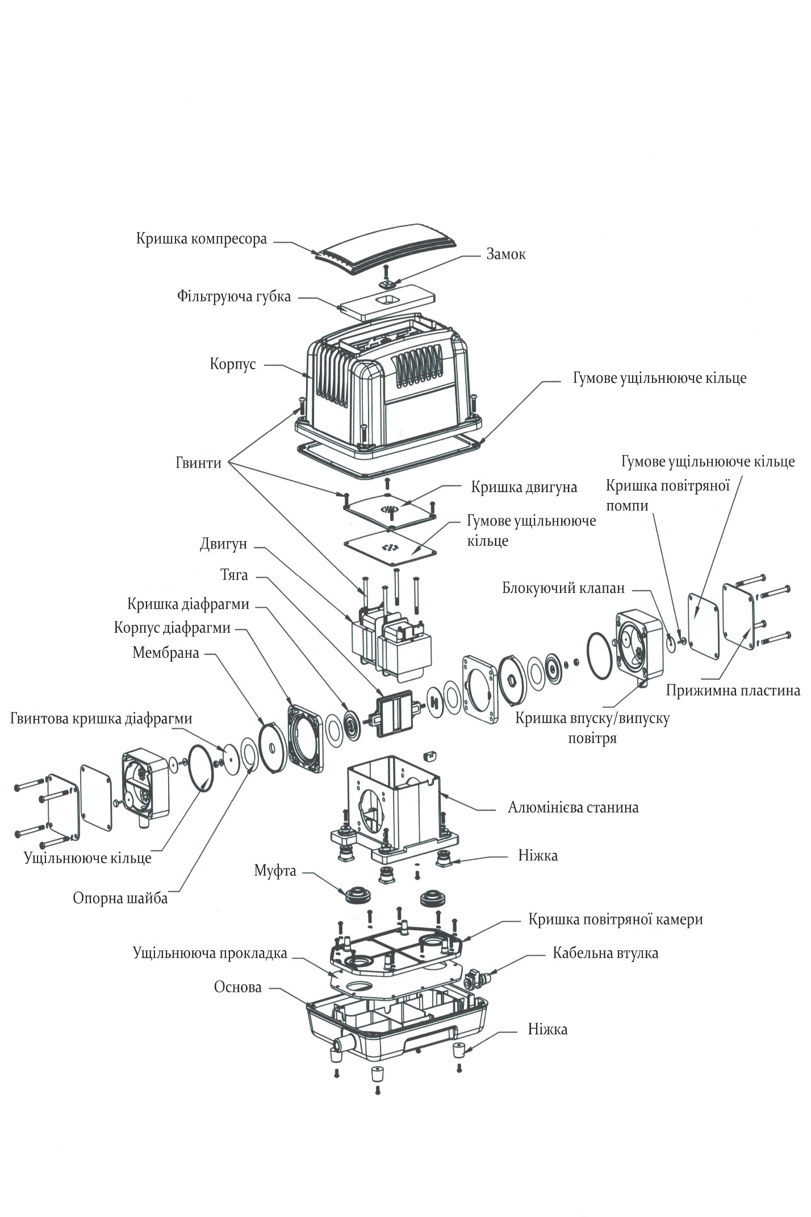
Усунення несправностей
У випадку якщо пристрій працює неналежним чином;
- Перевірте правильність підключення до електромережі.
- Перевірте чи не заблоковані брудом повітряні шланги. Очистіть.
- Перевірте повітряні шланги на предмет будь-яких витоків.
- Перевірте повітряний фільтр для забезпечення оптимального потоку повітря.
- Перезапустіть пристрій та перевірте чи вирішено проблему.
Несправність | Причина | Усунення
Пристрій не працює | Відсутня напруга в мережі | Перевірити напругу в мережі
Пристрій не нагнітає повітря або продуктивність незадовільна | Камені-аератори забруднені | Очистити камені-аератори
Пристрій не нагнітає повітря або продуктивність незадовільна | Повітряний фільтр забруднений | Очистити повітряний фільтр
Пристрій не нагнітає повітря або продуктивність незадовільна | Мембрана пошкоджена | Замінити мембрану
Пристрій працює незвично голосно | Мембрана пошкоджена | Замінити мембрану

Якщо несправність усунути не вдалось зверніться до продавця.

Умови гарантії
У випадку несправності пристрою, якщо перевірені всі технічні параметри підключення та мережі, а пристрій все рівно залишається непрацюючим може бути подана гарантійна претензія. У разі відсутності документу підтверджуючого придбання обладнання AquaKing залишає за собою право відхилити будь-які гарантійні вимоги. Підтверджуючий документ має містити інформацію про те який саме товар було придбано, де його було придбано та коли саме була здійснена покупка. Неспроможність надати таку інформацію може призвести до відхилення вашої гарантійної вимоги. Пошкоджений товар може бути повернуто покупцем в точку продажу власними силами або скориставшись компанією-перевізником, але за рахунок покупця. Далі продавець або представник компанії буде самостійно обробляти претензію по гарантійному випадку.

